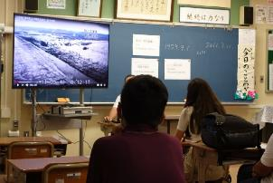　831（）

に、のが、192391のにちなんだであることをきました。そのあと、ののをみました。

　そして、でいったん、にしたあと、がとので、の４ににするをしました。



　にし、をがって、４のにしました。

をった、にもどり、のを。

